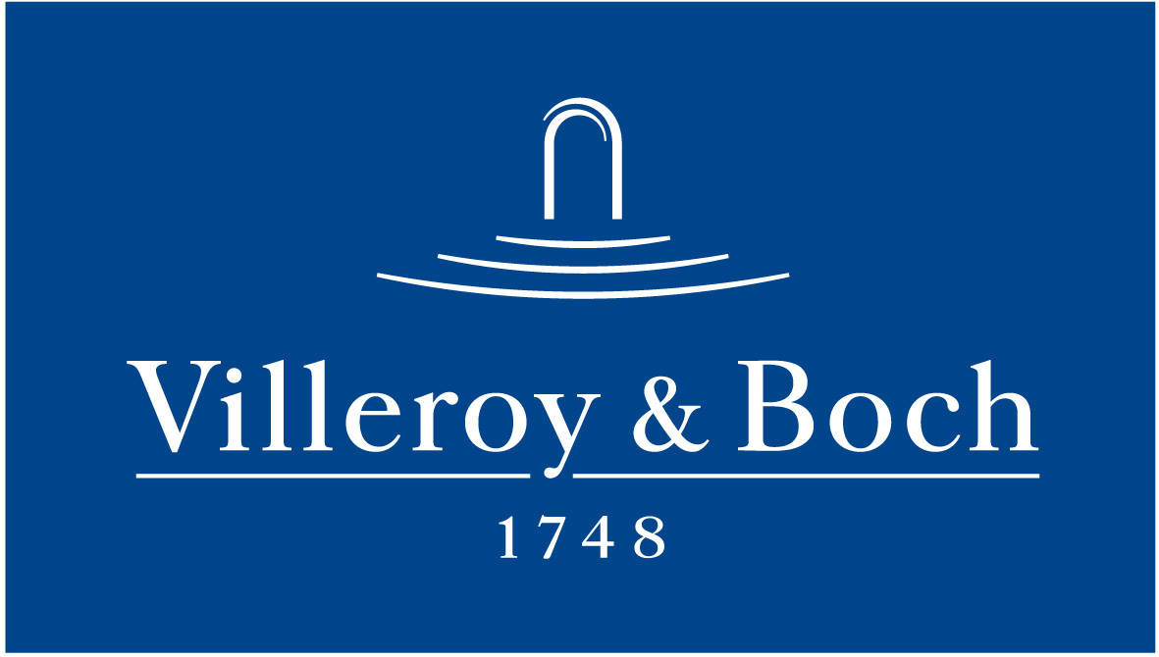
Basın Bülteni

1 Ekim 2020

Villeroy & Boch’tan minimalist bir banyo

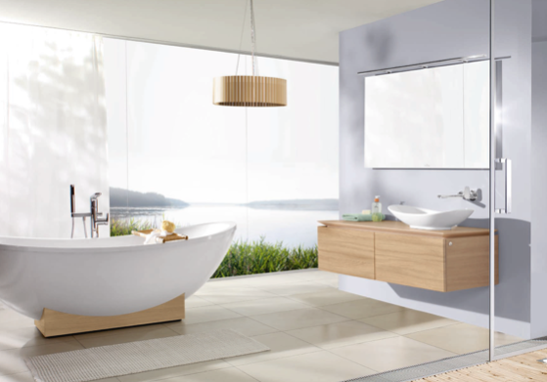

Villeroy & Boch’un My Nature banyo koleksiyonu, sadeleşme arzusunun minimalist ve zarif bir yorumunu ortaya koyuyor. Tasarımcısı Gesa Hansen’in imzasını taşıyan My Nature, yumuşak kıvrımları ve dinamik yapısıyla farklılaşıyor. Kullanıcıları dinlenmeye ve rahatlamaya davet eden My Nature’nin Red Dot ödüllü küvet ve lavaboları, kavisli ve akıcı formlarıyla dikkat çekiyor. Küvetin ahşap kaidesi, ise doğanın dinamizmini duygusallıkla birleştiriyor.

